Государственное учреждение образования «Гимназия №5 г. Витебска»

ОПИСАНИЕ СИСТЕМЫ ПЕДАГОГИЧЕСКОЙ ДЕЯТЕЛЬНОСТИ
«ОБУЧАЯ БИОЛОГИИ, Я ВОСПИТЫВАЮ ОТВЕТСТВЕННОЕ ОТНОШЕНИЕ К ЖИЗНИ КАК НАИВЫСШЕЙ ЦЕННОСТИ НА ЗЕМЛЕ»

Юрьева Марина Валентиновна
учитель биологии
8 (0212) 28-74-92
e-mail: yurmava@mail.ru

Актуальность
Биологическое образование призвано формировать у учащихся понимание жизни как величайшей ценности - основу гуманистического мировоззрения.
В третьем тысячелетии человечество столкнулось с целым рядом глобальных экологических проблем, приводящих к ухудшению качества жизни и здоровья людей, ставящих под вопрос возможность существования жизни на Земле. Надо признать, что одна из причин этого явления - безответственная деятельность человека, по своим результатам сравнимая сегодня с мощными геологическими процессами. Ясно, что кризис хотя и называется экологическим, но, по сути, он является нравственно-социальным. Поэтому сегодня, как никогда раньше, встала проблема формирования ответственного отношения человека к окружающему его миру и жизни как наивысшей ценности на Земле. В зависимости от того, какой опыт ценностного отношения к жизни получили инженеры и техники, экономисты и социологи, политики и правоведы и в какой мере они себя духовно выстроили, в какой мере они ощущают ответственность перед собой, семьёй, человечеством, нынешними и будущими поколениями, и будет существовать феномен жизни. Анализ теории и практики показывает, что, несмотря на актуальность данной проблемы, вопрос формирования ценностного отношения к природе в биологии исследован не в полной мере. Я придерживаюсь точки зрения И.Т.Суравегиной, которая предлагает вместо термина «ответственное отношение к окружающей среде» использовать более краткий термин «экологическая ответственность» (далее ЭО). Он вбирает в себя все существенные признаки понятия ответственности как социальной, так и моральной категории.
Анализ философской, психолого-педагогической, методической литературы, Концепции учебного предмета «Биология», образовательного стандарта учебного предмета биология (VI–XI классы), учебной программы для учреждений общего среднего образования, содержания учебных пособий "Биология" (6-11 классы), опыт работы коллег и собственные наблюдения позволили выявить следующие противоречия:
- между значимостью явления «ЭО» как нравственного императива и недостаточно чёткой формулировкой его сущности;
- между государственной и общественной востребованностью ЭО и низким уровнем её сформированности у современных выпускников школы;
- между системной природой феномена ЭО и разрозненным характером проводимой работы по её формированию без достаточного учёта межпредметной интеграции.
Указанные выше противоречия актуализируют разработку методической основы формирования ЭО учащихся в процессе изучения образовательной области предмета «Биология». Данные обстоятельства обусловили выбор темы обобщения опыта педагогической деятельности "Обучая биологии, я воспитываю ответственное отношение к жизни как наивысшей ценности на Земле".
Цель: обосновать эффективность модели «ЭкоМир» как средства формирования экологической ответственности учащихся.
Ведущая идея опыта: формы, методы и приемы экологического образования школьников должны быть направлены, прежде всего, на «перевод» во внутренний мировоззренческий план личности социальных экологических ориентиров: знаний, умений, навыков, ценностных ориентаций и идеалов, принципов и правил отношения к окружающей природной среде.
Задачи:
- уточнить сущность понятия «экологическая ответственность» и разработать критерии и показатели её сформированности у учащихся;
- создать модель процесса формирования ЭО учащихся;
- выявить и описать условия реализации модели «ЭкоМир» для чего разработать дорожную карту.

Длительность работы над опытом
Работа над решением педагогической проблемы продолжалась в течение 6 лет (с 2008 по 2014 годы) и включала в себя 3 этапа (приложение 1).
Описание сути опыта
Методологической основой моего опыта являются: системный подход (И.В. Блауберг, Э.Г. Юдин); диалектическая теория о необходимости изучения явлений в их развитии, во взаимосвязи, взаимообусловленности с окружающим миром (Б. А. Глинский, Е. П. Никитин и др.); положение об обучаемом как о субъекте образовательной деятельности (Л. И. Божович, В. В. Сериков, И.С.Якиманская и др.); деятельностный подход к процессу обучения (Л.С. Выготский, А.Н. Леонтьев и др.); научно-методические основы экологического образования и ответственного отношения учащихся к природе (А.Т. Зверев, В.М. Назаренко, И.Н. Пономарёва, И.Т. Суравегина, Н.П. Тарасова, Н.М. Чернова, Г.А. Ягодин и др.).
Проведенный анализ литературы по проблеме исследования позволил установить, что ответственность необходимо понимать как нравственно-деловое качество, которое характеризует способность личности выступать причиной своих поступков на основе самостоятельного решения и готовности отвечать за их последствия. В этом плане ответственность выступает как основополагающее социально-нравственное качество человека.
Анализ литературы и собственный опыт позволили мне сформулировать рабочее определение понятия «экологическая ответственность» как интегративное нравственно-экологическое и деловое качество, проявляющееся прежде всего в ответственном отношении личности к природе и «вбирающее» в себя все основные признаки таких категорий, как отзывчивость, бережливость, рачительность, рациональность, но в то же время существенно отличающееся от названных качеств более высоким уровнем обобщенности, а также некоторыми содержательными и правовыми аспектами.
Следовательно, структура ЭО включает мотивационный, содержательно-операционный и ценностный компоненты.
Сформированность ЭО оценивается мною на основе следующих критериев и их показателей:
- эмоционально-ценностного (выражение эмоционально-ценностного отношения к природной среде учащимися);
- информационного (эколого-познавательный интерес; полнота, осознанность и прочность теоретических экологических знаний);
- деятельностного (включенность учащихся в природоохранную деятельность).
Для формирования ЭО учащихся я использую разработанную и апробированную мною модель «ЭкоМир» (рисунок 1), предполагающая, что педагогический процесс будет выстроен в соответствии со следующими принципами.
- Принцип взаимосвязи обучения и воспитания в процессе формирования экологической ответственности учащихся. В соответствии с этим принципом цели, содержание и методы обучения должны способствовать не только усвоению знаний и умений, но и воспитанию личностных качеств учащихся.
- Принцип субъектности. В основе принципа лежит признание индивидуальности, самобытности, самоценности каждого человека, его развития как личности, наделенной своим неповторимым субъектным опытом. Во время обучения в школе субъективный опыт не замещается, а насыщается новым смыслом.
- Принцип сознательности и активности учащихся в обучении – один из главных принципов современной дидактической системы, согласно которому обучение эффективно тогда, когда учащиеся осознают цели учения, планируют и организуют свою работу, умеют себя проверить, проявляют интерес к знаниям, ставят проблемы и умеют искать их решение.
- Принцип образовательной рефлексии. Реализация принципа предусматривает осознание учащимися себя, результатов учебной работы и дальнейшей образовательной деятельности, умение оценивать и корректировать свой образовательный путь.
- Принцип практической значимости, который позволяет реализовать в процессе обучения стимулирование учащихся к использованию полученных знаний на практике, анализ и преобразование окружающей действительности.
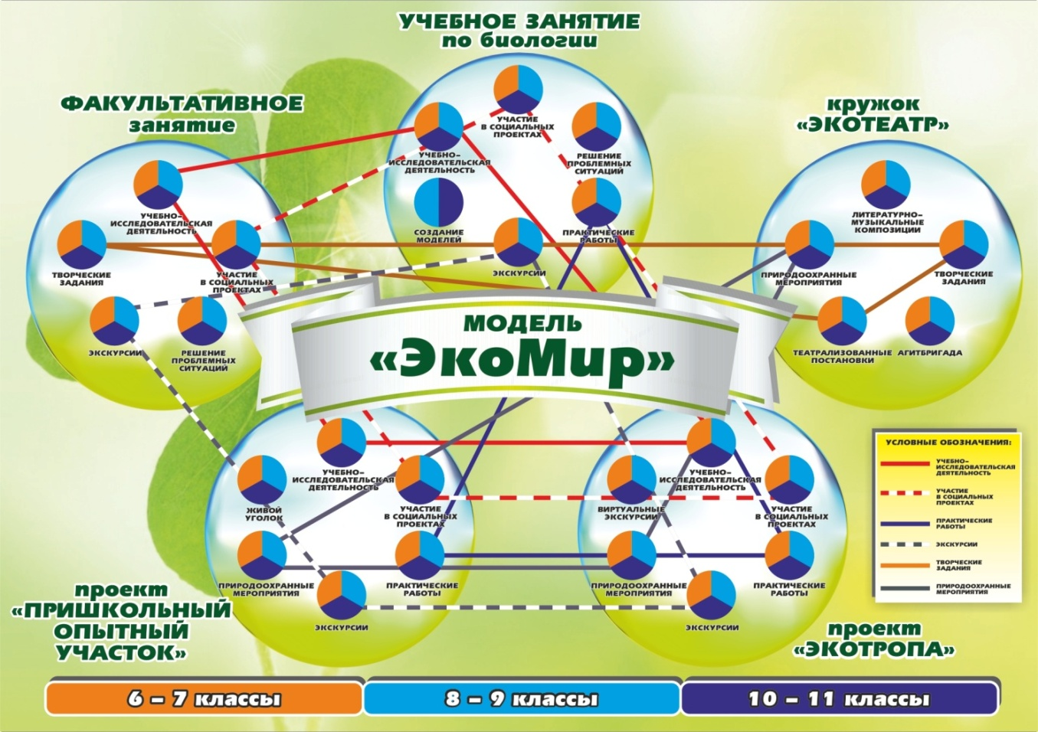
Рисунок 1. Педагогическая модель «ЭкоМир»
Разработанная мною структурная модель «ЭкоМир» включает в себя пять форм организации образовательного процесса, способы их реализации, связанных преемственностью между ступенями образования (см. рис.1 и табл.1).

Формы организации деятельности и способы их реализации Таблица 1
№ | Форма организации образовательного процесса | Способ реализации
1. | Учебные занятия по биологии | - учебно-исследовательская деятельность;  - участие в социальных проектах;  - решение проблемных ситуаций;  - практические работы;  - экскурсии  - создание моделей процесса;  - домашние задания творческого характера
2. | Факультативные  занятия | - учебно-исследовательская деятельность;  - участие в социальных проектах;  - решение проблемных ситуаций;  - экскурсии  - дидактические игры;  - творческие задания (стихи, эссе, рисунки, плакаты)
3. | Кружок «Экотеатр» | - театрализованные постановки;  - агитбригада;  - литературно – музыкальные композиции;  - творческие задания (стихи, эссе, рисунки, плакаты);  - природоохранные мероприятия.
4. | Проект «Экотропа» | - исследовательская деятельность;  - участие в социальных проектах;  - практическая деятельность;  - экскурсии;  - виртуальные экскурсии;  - игры;  - живой уголок;  - природоохранные мероприятия.
5. | Проект  «Пришкольный  опытный  участок» | - исследовательская деятельность;  - участие в социальных проектах;  - практическая деятельность;  - экскурсии;  - виртуальная игра «огород»;  - игры;  - живой уголок;  - природоохранные мероприятия.
Модель «ЭкоМир» обеспечивает формирование у учащихся ответственного отношения к природе, если в едином процессе соединяются обучение, воспитание и общественно-полезная деятельность по исследованию и охране природы. Воспитание ответственного отношения к жизни как высшей ценности на Земле возможно при включении школьников в различных виды деятельности.
В традиционной практике наиболее эффективными формами организации воспитания ценностного отношения к природе признаны факультативные занятия, экологические кружки, экологические недели и декады, экологические игры, обеспечивающие творческое общение детей с опорой на ценности и интересы школьников. Но занятия кружка и факультатива посещает ограниченное количество учащихся, а я считаю важным воспитывать ЭО у всех моих учащихся. Поэтому одной из основных тенденций развития теории и практики экологического образования школьников считаю необходимость переноса "центра тяжести" эколого-образовательной работы на учебные занятия.
Учебные занятия по биологии обладают значительным воспитательным потенциалом. Однако, как показал анализ программы учебного предмета «Биология», при изучении некоторых разделов, возникают затруднения в отборе содержания, направленного на воспитание ЭО. Для повышения эффективности урока в целом и систематизации работы я конструирую содержание разделов, рассматривающих жизнь на молекулярном и клеточном уровнях, разрабатываю задания, направленные на воспитание ЭО и использую такое средство обучения, как дорожная карта. В отличие от традиционного маршрутного листа она содержит в себе цель, которую ученик должен достигнуть; задачи, которые должен решить; опорные понятия и сигналы; задания для актуализации знаний учащихся; проблемы, ситуации и модели событий для обсуждения и прогнозов; задания, позволяющие дать дифференцированную работу на дом. Ко всем заданиям прилагаются критерии оценки и ссылки на учебную литературу для коррекции знаний. Структура дорожной карты представлена в виде алгоритма (рисунок 2).
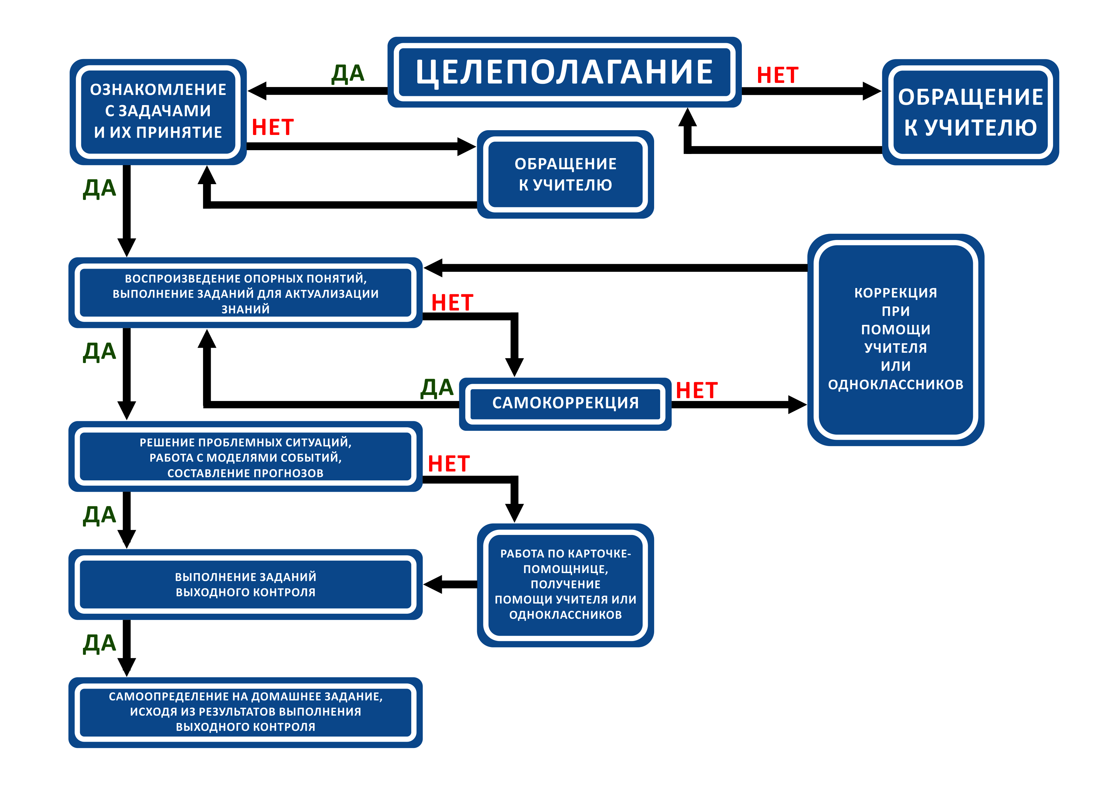
Рисунок 2. Структура дорожной карты для учащихся
Сущность дорожной карты – передать ответственность учащимся, организовать их самостоятельную познавательную деятельность. Дорожная карта позволяет: совместно поставить задачи индивидуальной учебной деятельности; инициировать учителем рефлексию процесса постановки задач индивидуальной учебной деятельности; совместно конструировать логику учебного занятия и его структуру на основе выявленных учебных возможностей учащихся; построить учебные действия в соответствии с установленной логикой учебного занятия; включать учащихся в процесс управления собственной учебной деятельностью. Данный алгоритм является универсальным, т.к. представляет собой как саму структуру дорожной карты, так и (после заполнения блоков соответствующим содержанием) дорожную карту для учащихся. Пример реализации фрагмента дорожной карты представлен в приложении 2.
Факультативные занятия обогащают содержание, направленное на воспитание ЭО, позволяют осмыслить пройденного на новом, более высоком уровне, подкрепляют имеющиеся знания новыми, раскрывают новые связи, благодаря чему качество знаний, умений и навыков повышается. Знания становятся более осознанными и обобщенными, а круг их применения значительно расширяется.
Кружок «Экотеатр» реализует идею ценностного отношения к жизни на Земле через театральные постановки, литературно-музыкальные композиции, выступления агитбригад.
Проект «Экотропа» – это учебно-просветительный “кабинет” в природных условиях, который рассчитан на педагогов, воспитателей и учащихся всех возрастных групп нашей гимназии (приложение 3).
Проект «Пришкольный опытный участок» - это база опытнической работы учащихся (приложение 4).
Модель «ЭкоМир» как средство формирования ЭО учащихся эффективна при условии, если будут осуществлены следующие функции управления образовательным процессом:
- диагностическая (методики определения исходного уровня развития ЭО учащихся);
- целевая (совокупность целей и задач формирования ЭО учащихся);
- содержательная (обогащающая содержание образовательной области предмета «Биология» экологически значимым компонентом);
- процессуальная (разнообразие форм, методов и приемов образовательного процесса);
- результативная (критерии, показатели, диагностический инструментарий, позволяющие выявить уровень сформированности ЭО).
Дорожная карта реализации модели «ЭкоМир» для учителя (приложение 9) позволяет целенаправленно проектировать свою деятельность по формированию ЭО учащихся. Она является одним из инструментов управления качеством профессиональной деятельности учителя.
Научная и практическая новизна опыта состоит в следующем:
- уточнено понятие «экологическая ответственность», определены основные теоретические подходы к проблеме формирования ЭО учащихся; выявлены педагогические условия формирования ЭО учащихся в образовательном процессе школы;
- разработана и реализована педагогическая модель «ЭкоМир» для формирования ЭО учащихся;
- разработаны научно-методические рекомендации, направленные на формирование ЭО учащихся в рамках использования модели «ЭкоМир» и составлена дорожная карта реализации этой модели для учителя.
Результативность и эффективность опыта
Для оценки результативности и эффективности опыта мне необходимо было выяснить, формируется ли при внедрении модели «ЭкоМир» ценностное отношение к жизни. Кроме того, нужно было убедиться, что её использование способствует развитию ЭО учащихся и при этом не приводит к перегрузке и не оказывает отрицательного влияния на успеваемость учащихся.
Для этого проводилась стартовая и итоговая диагностика уровня сформированности ЭО у учащихся.
Исходя из разработанной системы критериев и показателей, мною выделены три уровня сформированности мотивационного компонента ЭО учащихся: высокий, средний, низкий (приложение 5) .
В качестве методов выявления уровня сформированности мотивационного компонента ЭО учащихся применялось анкетирование, составленное на основе методик М. Рокича.
Сравнительные данные сформированности ЭО учащихся классов «А» и «Б», в которых использовалась модель «ЭкоМир» и «В» и «Г», в которых модель не применялась (приложение 6). Это подтвердило моё предположение об эффективности предложенной модели формирования ЭО учащихся, целесообразности её внедрения в образовательный процесс.
Для выявления сформированности содержательно-операционного компонента ЭО мною проводились:
- изучение влияния описанного модели на успеваемость учащихся в период с 2008 по 2014 годы (приложение 7). Как видно из приведенной диаграммы уровень обученности учащихся по предмету растет.
- наблюдение за поведением учащихся по следующим показателям:
- участвует в природоохранных мероприятиях;
- пропагандирует ответственное отношение к природе;
- бережно относится к природным объектам.
Кроме этого следует отметить как высокую результативность в работе кружка «Экотеатр» (приложение 8), так и социально – значимые проекты «Украсим микрорайон цветами», «ЭкоДело», «Экологический десант», «Сейчас - для завтра».
Для определения сформированности ценностного компонента я использовала две диагностики, и заключение делалось только в том случае, если их оценки совпадали. В ходе исследования я использовала методики "Незаконченное предложение" (Г.С. Абрамова, Л.И. Воробьева) и "Выбор" (Л.М.Фридман). Содержание этих методик, в некоторой степени, специально "перекрывается" с целью выяснения достоверности экспериментальных данных. Так как я получила повторяющиеся результаты по разным методикам, то можно говорить о действительном изменении личностных свойств обучающихся (О.Н. Пономарева, О.Н. Васина). Перевод во внутренний мировоззренческий план личности социальных экологических ориентиров: знаний, умений, навыков, ценностных ориентаций и идеалов, принципов и правил отношений к окружающей природной среде приводит к тому, что с каждым годом в гимназии увеличивается число учащихся, выбирающих факультеты ВУЗов, связанные с изучением биологии. Что особо показательно, среди профессий, которые выбирают наши выпускники преобладают учителя, промышленные экологи и врачи, т.е. те специалисты, деятельность которых неразрывно связана с ответственным отношением к жизни как высшей ценности на Земле.
Апробация и популяризация опыта
Мой опыт:
- изучен на заседаниях МО учителей биологии, географии, химии, педагогических советах и конференциях ГУО «Гимназия №5 г. Витебска», заседаниях районного методического объединения учителей биологии;
- обобщен в рамках аттестации на подтверждение высшей категории;
- представлен на международной конференции «Устойчивое развитие» апрель 2013г, областных, районных научно-практических конференциях;
- использован при проведении мастер-класса для курсантов Витебского областного ИРО по темам «Контрольно-оценочная деятельность учителя на уроках биологии» и «Проблемы воспитания экологической ответственности старшеклассников»;
- изучен на семинарах для молодых учителей биологии и химии Первомайского района г. Витебска;
- ежегодно анализируется через открытые уроки для курсантов ИРО и студентов ВГУ им. П.М.Машерова.
- активно используется в рамках реализации республиканского инновационного проекта «Внедрение модели тьюторского центра учреждения образования по подготовке будущих учителей к использованию современных информационно-коммуникативных технологий»;
- представлен в периодической печати: «Настаўнiцкая газета» (2007г.), «Хiмiя: праблемы выкладання» (2005);
- отмечен грамотами районного, городского и областного отделов образования. За высокие показатели в работе моя фамилия была занесена на районную Доску почета (2012).
Заключение
Модель “Экомир” является эффективной, т.к. запланированный результат достигается с минимально возможными издержками. Данную модель можно использовать как
- готовый педагогический продукт;
- основу для собственной педагогической модели;
- идею для абсолютно нового продукта.
Литература
1.Концепция учебного предмета «Биология».
2. Образовательный стандарт учебного предмета биология (VI–XI классы)
3.Учебная программа для учреждений общего среднего образования с белорусским (русским) языком обучения. Биология. VI–XI классы. - Минск: НИО, 2012.
4. Амосов Н.М. Моделирование сложных систем / Н.М. Амосов. - Киев: Навукова думка, 1968. - 88 с.
5. Блауберг И.В., Садовский В.Н., Юдин Э.Г. Системный подход в современной науке // Проблемы методологии системных исследований. - М.: 1970. — С.7-48
6. Выготский, Л.С. Педагогическая психология/ Л.С. Выготский, под ред. В.В.Давыдова. – М.:АСТ Астрель Хранитель, 2008 – 671 с.
7.Зверев, И.Д. Суровегина И.Т. / Экологическое образование школьников: Учебн. Пособие / И.Д. Зверев, И.Т. Суровегина. – М.:1983. – 215с.
8.Моделирование как метод научного исследования /Б.А. Глинский, Б.С. Грянов, Б.С. Дынин, Е.П. Никитин. - М.: Моск. ун-т, 1965. - 248 с.
9.Хуторской А.В. Современная дидактика. Учебное пособие. 2-е издание, переработанное / А.В. Хуторской. — М.: Высшая школа, 2007. — 639 с: ил.
10.Шобонов, С.А. Проблема формирования экологического мышления / С.А. Шобонов // Философия и образование: интеллектуальные традиции и новации / Сб. науч. статей. Выпуск VII. – Саратов: ИЦ «Наука», 2008. – С. 170 – 174.
11.Якиманская, И. С. Личностно ориентированное обучение в современной школе / И. С. Якиманская. - М.: Сентябрь, 2002. – 96 с.

Приложение 1
Этапы обобщения опыта
Подготовительный этап  (2008 -2009 уч.год) | Основной этап  (2009 -2012 уч.г) | Завершающий этап  (2012 -2014 уч.г.)
Анализ педагогической проблемы в теории и практике.  Выделение основных теоретических положений.  Создание методической базы исследования.  Диагностика исходного уровня экологической ответственности учащихся. | Формулировка целей и задач исследования.  Разработка критериев определения уровня сформированности экологической ответственности.  Разработка и реализация модели формирования экологической ответственности «ЭкоМир».  Составление заданий для формирования ценностного отношения к жизни на учебных занятиях по биологии в 10 классе.  Разработка и апробация дорожных карт уроков биологии для 10 класса, содержание которых способствует воспитанию экологической ответственности при изучении тем, рассматривающих жизнь на молекулярном и клеточном уровнях организации живой материи. | Работа по оценке эффективности модели.  Диагностика на контрольном этапе: определение динамики показателей; характеристика качественных изменений.  Обработка полученных результатов.  Внедрение результатов исследования в практику.  Выводы об эффективности предложенной модели формирования экологической ответственности у учащихся.  Разработка научно-методических рекомендаций, направленных на формирование экологической ответственности учащихся в рамках использования модели «ЭкоМир».  Составление дорожной карты реализации этой модели для учителя.

\
Приложение 2
Пример реализации фрагмента дорожной карты
урока по теме «Нуклеиновые кислоты» (10 класс)
Блок «Воспроизведение опорных понятий, выполнение заданий для актуализации знаний»
Выполни биологический диктант: « Биологические полимеры – это _________________.В живых клетках ими являются ________________________________. Их мономеры – это ___________________________________, как правило, в молекулах они связаны ______________________________. Благодаря гидролизу этих связей возможно выполнение ___________________ функции. Наиболее эффективно эту функцию выполняют ________________________, и энергетический выход составляет _______ кДж».
Проверь себя по ключу, за каждый правильный ответ поставь себе по … баллу. Итоговый результат занеси в лист самоконтроля. Если у тебя ошибка в 1 и 2, 3 предложениях, обратись к § 3, если в 4 – к §4 или §5, а если в 5, то к §6.
Блок «Решение проблемных ситуаций, работа с моделями событий, составление прогнозов»
Подтверди или опровергни утверждение учёных о том, что молекула ДНК уникальна и не имеет аналогов в живой природе. Для этого воспользуйся материалом §7. Обоснуй свой ответ.
_______________________________________________________________________________________________________________________________________________________________________________________________________________________________________.
Обсудите варианты утверждений в группе, предложите общий вариант.
На основе полученных фактов попробуй составить «биометрический паспорт» молекулы ДНК.
_______________________________________________________________________________________________________________________________________________________________________________________________________________________________________.
Обсудите возможные варианты в группе, предложите общий вариант. Сравните с вариантами других групп и вариантом учителя. Сделай вывод!
Полученный вариант поможет тебе быть успешным при решении задач.

Блок «Выполнение заданий выходного контроля»
Реши задачи
Задача 1.Участок правой цепи молекулы ДНК имеет последовательность нуклеотидов: А-Г-Т-Ц-Т-А-А-Ц-Т-Г-А-Г-Ц-А-Т. Запишите последовательность нуклеотидов левой цепи ДНК.
Задача 2.В одной молекуле ДНК нуклеотидов с тимином Т -22%. Определите процентное содержание нуклеотидов А, Г, Ц в этой молекуле ДНК.
Задача 3. Сколько тимидиловых нуклеотидов в данном фрагменте молекулы ДНК, если в нем обнаружено 18 цитидиловых нуклеотидов, что составляет 10% от общего количества нуклеотидов в этом фрагменте ДНК?
Сравни своё решение с эталоном.
Блок «Взятие домашнего задания»
- Если ты решил все задачи верно, то твоё д.з. §7
- Если ты испытал затруднения или допустил ошибки при решении, то внимательнее ознакомься с памяткой и алгоритмом по решению задач, возможно, после этого, ты успешно решишь эти задачи дома. Твоё д.з. - §7 и работа с материалом конверта-помощника.

Приложение 3
Проект «ЭКОТРОПА»
Пояснительная записка
История организации познавательных маршрутов в природе насчитывает уже более полувека. Как правило, эти маршруты прокладываются по самым интересным, а нередко и уникальным уголкам природы.
Учебная экологическая тропа - наиболее молодая разновидность организационного маршрута на местности для проведения учебной и пропагандистской работы по вопросам охраны природы, создания условий для воспитания экологически грамотной культуры поведения человека в окружающей среде.
Маршруты тропы выбраны с учетом решения учебно-воспитательных задач по вопросам рационального природопользования. При выборе маршрута учитывалась привлекательность окружающего ландшафта. Длительные участки с монотонными однотипными природными сообществами утомляют ребенка, делают маршрут неинтересным.
На тропе предусмотрена установка информационных щитов и знаков. Они привлекательны и помогают организовывать движение посетителей по маршруту.
Экотропа действует в основном только в летний сезон. По ее маршруту проводятся экскурсии для учащихся гимназии. При неблагоприятных погодных условиях можно проводить заочные экскурсии с использованием презентаций (электронное приложение)

Приложение 4
Проект «Пришкольный опытный участок»
Пояснительная записка
Пришкольный участок – база опытнической работы учащихся. Здесь дети закрепляют, расширяют и углубляют знания по биологии, познают растительные организмы. У учащихся воспитывается ответственность за порученное дело, они привыкают начатое дело доводить до конца. Организация работы на опытных участках нацелена на углубление знаний по биологии, развитие интереса к природе, ведение натуралистической работы, изучение технологии посадки и выращивания растений, а также на экологическое и экономическое образование. Образовательный процесс на пришкольном участке организован с учетом решения задач по вопросам рационального природопользования.
Реализация проекта позволила:
- оценить и описать состояние объектов, включенных в пришкольный опытный участок;
- составить задания для каждой возрастной группы учащихся, учитывая учебно-воспитательные задачи по вопросам рационального природопользования;
- приобрести раздаточный и гербарный материал для уроков биологии;
- способствовать развитию трудового, эстетического, физического и нравственного воспитания;
- приобщать учащихся к исследовательской работе;
- воспитывать бережное отношение и любовь к природе;
- развивать экологическую грамотность и ноосферное мышление учащихся.
Пришкольный опытный участок является действенным современным методом повышения интереса учащихся к биологии и пропагандистской работы по вопросам охраны природы (электронное приложение).

Приложение 5
Уровни сформированности экологической ответственности
Высокий уровень | Характеризуется развитой способностью учащегося позитивно выражать эмоционально-ценностное отношение к природной среде; изучать экологическую литературу, интересоваться экологическими проблемами современности; знать принципы охраны природы, виды источников загрязнения природной среды; уметь и творчески применять свои знания при анализе экологической ситуации; участвовать в природоохранной деятельности и мероприятиях по пропаганде идей охраны окружающей среды.
Средний уровень | Характеризуется наличием способности у учащегося слабо выражать эмоционально-ценностное отношение к природной среде; недостаточно изучать экологическую литературу и экологические проблемы современности; в основном знать основные экологические термины, основные экологические проблемы, виды источников загрязнения природной среды; не всегда четко излагать свои мысли, самостоятельно и творчески применять свои знания при анализе экологической ситуации; воспроизводить почти весь объем полученных знаний; не всегда найти способ применения своим знаниям, изредка участвовать в природоохранной деятельности и мероприятиях по пропаганде идей охраны окружающей среды.
Низкий уровень | Характеризуется негативно выраженным эмоционально-ценностным отношением к природной среде; отсутствием интереса к изучению экологической литературы и экологических проблем современности; малым знанием принципов охраны природы, затруднением излагать свои мысли, неумением самостоятельно и творчески применять свои знания при анализе экологической ситуации; воспроизводить малый объем полученных знаний; затруднением найти способ применения своим знаниям; неучастием в природоохранной деятельности и мероприятиях по пропаганде идей охраны окружающей среды.

Приложение 6
Сравнительные данные сформированности ЭО учащихся

Класс | Уровни сформированности экологической ответственности учащихся в классе
Класс | Высокий |  | Средний |  |  | Низкий
Класс | к-во | % | к-во |  | % | к-во | %
2008-2009 учебный год
6 «А» (27 чел) | 1 | 3,7 |  | 9 | 33,4 | 17 | 62,9
6 «Б» (25 чел) | 2 | 8 |  | 8 | 32 | 15 | 60
6 «В» (26 чел) | - | - |  | 11 | 42,3 | 15 | 57,7
6 «Г» (28 чел) | 2 | 7,1 |  | 9 | 32,2 | 17 | 60,7
2013-2014 учебный год
106 чел | 5 | 3,9 |  | 37 | 35,2 | 64 | 60,9
11 «А» (27 чел) | 10 | 37 |  | 16 | 59,3 | 1 | 3,7
11«Б» (25 чел) | 9 | 36 |  | 15 | 60 | 1 | 4
11 «В» (26 чел) | 3 | 11,6 |  | 18 | 69,2 | 5 | 19,2
11 «Г» (28 чел) | 5 | 17,6 |  | 16 | 57,4 | 7 | 25
106 чел | 27 | 25,4 |  | 65 | 61,3 | 14 | 13,3

Приложение 7
Динамика изменения уровня обученности учащихся

2008-2009 уч.год 2013-2014 уч.год

Приложение 8
Результативность работы кружка «Экотеатр»
Учащиеся через искусство пропагандируют необходимость заботы об окружающей среде.
2013 год - Литературно – музыкальная композиция «Береги родную землю» - 1 место в районном конкурсе, 1 –место в областном конкурсе
2012 год - Литературно – музыкальная композиция «Природа родного края»- 2 место в районном конкурсе
2011год - Литературно – музыкальная композиция «Пройти через Зону» 1 место в районном конкурсе, 1 –место в областном конкурсе
2010 год – Спектакль «Как лечить природу»- 1 место в районном конкурсе
2009 год - Литературно – музыкальная композиция «Мы твои дети, Земля» - 2 место в районном конкурсе.

